4 класс
Практическая работа № 7
Коробочка
Фамилия, имя ________________________________класс_______________
Образовательная организация_______________________________________
Рассмотри чертёж.
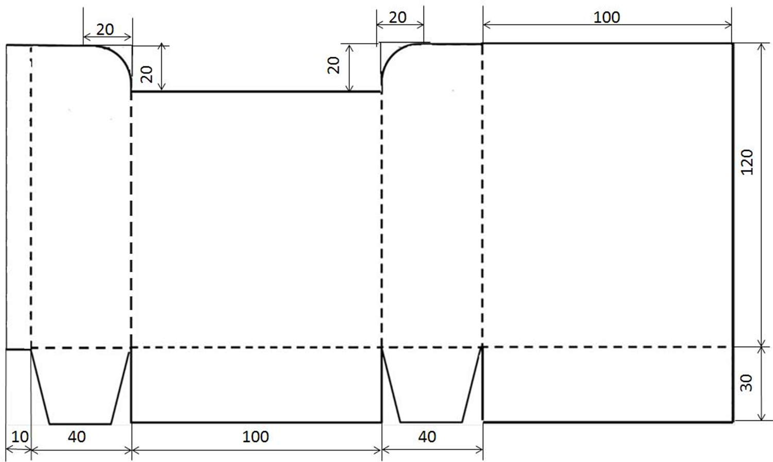
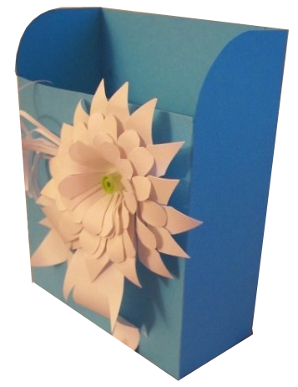
Твоя задача: по чертежу изготовить коробочку.
Тебе понадобится лист плотной бумаги или картон, треугольник, линейка, циркуль, карандаш, ножницы, клей.
Задание 1. Прочитай задание. Составь план работы и запиши его в таблицу.
На плотном листе бумаги или картоне начерти чертёж, соблюдая заданные размеры. Вырежи по основной сплошной линии. Согни по пунктирной линии. Склей коробочку.
№ | Этапы работы | Выполнение
Помни, что от тщательности и аккуратности выполнения каждого этапа работы зависит окончательный результат. Отмечай плюсиком выполненные этапы в графе «выполнение»
Задание 2. Изучи критерии, по которым будет оценена твоя работа и приступай к практической работе, соблюдая правила безопасного обращения с ножницами, клеем
Помни, на выполнение работы у тебя 30 минут.
№ | Критерии оценивания | Самооценка | Оценка учителем
1 | Коробочка изготовлена по размерам, указанным в чертеже
2 | Линии сгиба ровные, коробочка устойчива
3 | Края коробочки вырезаны ровно.
4 | Работа выполнена аккуратно, не видно следов приклеивания

Задание 3. После выполнения работы оцени свою работу в таблице (поставь плюсы в колонке «самооценка»)
Задание 4. Продолжи фразы.
Лучше всего у меня получилось ___________________________________
______________________________________________________________
______________________________________________________________
У меня не получилось ___________________________________________
______________________________________________________________
Мне надо научиться ____________________________________________
_______________________________________________________________
______________________________________________________________

Спецификация
Проверяемый алгоритм действия:
анализировать чертёж;
самостоятельно намечать план работы и следовать этому плану в ходе выполнения практической работы;
изготавливать несложные изделия по рисунку, простейшему чертежу и доступным заданным условиям
осуществлять контроль на всех этапах работы;
Практическое задание, проверяющее уровень сформированности отдельный действий:
1. изучить чертёж;
2. составить план работы, записать его в таблицу;
3. изучить критерии оценивания работы;
4. выполнить практическую работу за 30 минут;
5. провести самооценку своей работы
Технологическая карта по изготовлению изделия
№ п/п | Последовательность работ | Графическое изображение | Материалы, инструменты, приспособления
1 | Начертить на листе бумаги чертёж | 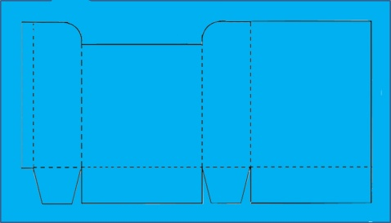 | Линейка, треугольник, плотная цветная бумага, циркуль, карандаш
2 | Вырезать по основным линиям | 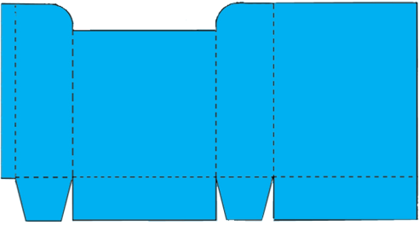 | Ножницы
3 | Согнуть по пунктирным линиям
4 | Склеить коробочку | 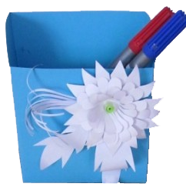 | Клей

Способы фиксации результатов практической работы
Результат работы отмечается в таблице. Обучающийся самостоятельно вносит отметку о выполнении в графе «выполнение».
№ | Этапы работы | Выполнение
1 | Расчертить чертёж | +
2 | Вырезать по линиям | +
3 | Согнуть по линиям | +
4 | Склеить | +
Критерии и формы оценивания
По критериям обучающийся и учитель оценивают результат практической работы и отмечают плюсиками в таблице наличие или отсутствие их.
Технологические критерии оценивания: коробочка изготовлена по размерам, указанным в чертеже.
Эстетические критерии: линии сгиба ровные, коробочка устойчива, края коробочки вырезаны ровно, работа выполнена аккуратно, не видно следов приклеивания
№ | Критерии оценивания | Самооценка | Оценка учителем
1 | Коробочка изготовлена по размерам, указанным в чертеже | + | +
2 | Линии сгиба ровные, коробочка устойчива | + | +
3 | Края коробочки вырезаны ровно. | + | +
4 | Работа выполнена аккуратно, не видно следов приклеивания | + | +

Описание организации работы по самоанализу с целью выявления индивидуальных затруднений учащегося и примерных способов их преодоления
Обучающийся самостоятельно оценивает выполненную работу. Выявляет затруднения, которые у него возникли, фиксируя их в задании «Продолжи фразы»
Лучше всего у меня получилось ___________________________________
У меня не получилось ___________________________________________
Мне надо научиться ____________________________________________
Инструкция по проверке и оценке работ
№ задания | Планируемый результат | Правильный ответ | Критерии оценивания /  Максимальный балл
1 | Анализировать чертёж, самостоятельно намечать план работы и следовать этому плану в ходе выполнения практической работы | Составлен и записан план работы, отмечено выполнение работы | В плане представлен весь ход выполнения работы, отмечено выполнение работы – 2 балла  В плане недостаёт 1-2 пунктов, отмечено выполнение работы – 1 балл  В плане не наблюдается логики выполнения работы, нет отметки о выполнении – 0 баллов
2 | Изготавливать несложные конструкции изделий по простейшему чертежу с опорой на план, при необходимости вносить коррективы в выполняемые действия | Коробочка изготовлена по размерам, указанным в чертеже, линии сгиба ровные, коробочка устойчива, края коробочки вырезаны ровно, работа выполнена аккуратно, не видно следов приклеивания | Изделие соответствует 4 критериям – 4 балла  Изделие соответствует 3 критериям – 3 балла  Изделие соответствует 2 критериям – 2 балла  Изделие соответствует 1 критерию – 1 балл
3 | Осуществлять контроль, проводить самооценку выполненной работы | Заполнены все строчки самооценки | Адекватная самооценка – 1 балл  Завышенная самооценка – 0 баллов
4 | Выявлять индивидуальные затруднения и способы их преодоления | Продолжены фразы | Написаны конструктивные предложения – 1 балл.  Написаны предложения, не позволяющие преодолеть затруднения – 0 баллов
 | Максимальное количество баллов |  | 8

Оценивание на основе «принципа сложения»
% выполнения от максимального балла | Количество баллов | Цифровая отметка | Уровневая шкала
100% | 8 | 5 | Повышенный
75 -87% | 6-7 | 4
50-62% | 4-5 | 3 | Базовый
25 - 38% | 2-3 | 2 | Недостаточный
12% | 1 | 1

